Светлана Болотникова

Солженицын: от истоков к славе

В Кисловодске, в дачном домике тети писателя,
открыли первый в России музей Александра Исаевича

(Кавполит. 2015. 2 июня. URL: http://kavpolit.com/articles/solzhenitsyn_ot_istokov_k_slave-17140)

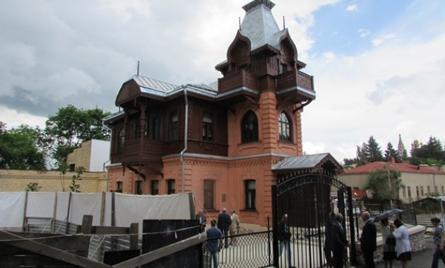
Информационно-культурный центр Музей Солженицына

Споры о творчестве Александра Солженицына обычно уходят далеко за пределы литературы, в область истории. И именно там, в обстоятельствах жизни писателя до того, как он стал известным, следует искать истоки его убеждений и воззрений. Молодость Александра Исаевича отражена в первом в России музее его имени, открывшемся накануне в Кисловодске, в его любимый православный праздник Троицы. Там он родился и провел детские годы.

И критикам, и почитателям
Александра Солженицына в России воспринимают неоднозначно, особенно сейчас, когда резко обострился раскол между поклонниками СССР и его хулителями. Для первых Александр Исаевич — это автор книги «Архипелаг ГУЛАГ», которая нанесла серьезный удар по советской государственной системе и способствовала крушению страны. Для вторых — это смелый человек, не побоявшийся рассказать о черной стороне строителей светлого будущего.
Но чтобы лучше понять, что двигало им, когда он писал «Один день Ивана Денисовича» или «Архипелаг ГУЛАГ», надо знать его биографию, проникнуться духом эпохи, которая породила этого писателя.
Уроженцев Кисловодска, получивших Нобелевскую премию, больше нет, и нравится нам или нет, интерес к его творчеству — огромный.
Такую возможность теперь предоставляет первый в России музей Александра Исаевича Солженицына, открытый накануне в Кисловодске, недалеко от «Дачи Шаляпина».

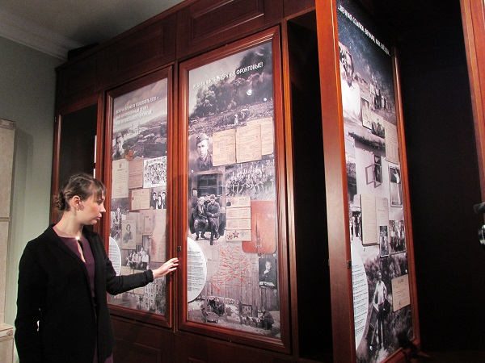
Двусторонняя витрина, которая символизирует крутые повороты в жизни писателя

Заведующий этим новым отделом Государственного литературного музея Александр Подольский так изложил корреспонденту КАВПОЛИТа свою позицию по отношению к писателю: «Я много мнений разных слышал и читал, такой Солженицын или не такой. Но, во-первых, он наш земляк. Во-вторых, уроженцев Кисловодска, получивших Нобелевскую премию, больше нет, и нравится нам или нет, интерес к его творчеству — огромный».

Заброшенный терем
Теремок с резной деревянной мансардой, в котором провел первые годы жизни Саша Солженицын, непросто найти в лабиринте почти вплотную окружающих его строений. В 90-е годы территория вокруг заброшенной старинной двухэтажной дачи была продана частной компании под строительство санатория, и сейчас к музею относится лишь небольшой дворик.
Родился будущий писатель не в этом здании. Родной дом его деда по материнской линии Захара Щербака снесли лет 40 назад. А эта дача принадлежала тете Солженицына Марии Гориной, сестре его матери. Здесь маленький Саша прожил с двух до шести лет, с 1920 до 1924 года.
Когда Александр Исаевич посетил Кисловодск в 1994 году, дом пребывал в жалком состоянии. Перекрытия рухнули, лестница на второй этаж обвалилась. Писателю было больно смотреть на это запустение.

Дело техники
Только после смерти Солженицына в 2008 году началось восстановление историко-культурного памятника. Проект музея придумал художник-экспозиционер Юрий Решетников.
«Сохранившихся из этого дома предметов нет в принципе. Мы бы сказали неправду, если бы положили сюда вещи из его взрослой жизни, которые были никак не связаны с Кисловодском. Чтобы эффективно использовать маленькую площадь и обыграть тот момент, что здесь нет мемориальных вещей, Юрий Васильевич предложил сделать музей в жанре информационно-культурного центра, — рассказала корреспонденту КАВПОЛИТа Ольга Данильченко, руководитель дизайн-проекта музея после смерти Юрия Решетникова в 2012 году.

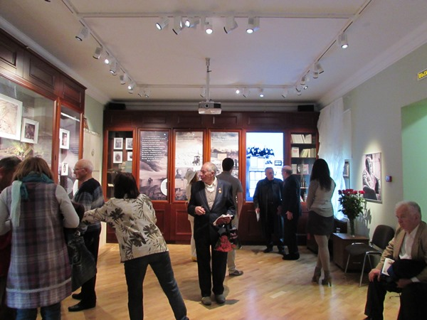
Единственный зал музея

— Мы просто создавали образ эпохи и человека, который существовал в эту эпоху. Поэтому у нас не было необходимости при сегодняшних технических возможностях пользоваться оригинальными документами и вещами. Мы использовали прямую печать на пластике. Она долговечна, нескоро выгорает».
На первом этаже музея только одна большая комната. Витрины с фотографиями, макетами и книгами оснащены «хитростями», которые позволяют виртуально расширить пространство. Можно включать звук и видеоролики, вращать некоторые витрины, использовать электронный информационный стол и проектор с большим экраном. В маленькой комнатке у главного входа расположен сенсорный экран, на котором можно смотреть фильмы об Александре Исаевиче и интервью с ним. Можно брать планшеты с наушниками и слушать экскурсионную лекцию о жизни Солженицына.
На втором этаже поместилась только комната для сотрудников и администрации. А в мансарде в будущем планируется устроить маленькую обсерваторию для школьников в память об уроках физики и астрономии, которые проводил для советских ребят Солженицын. Телескоп для этого уже приобретен, но пока стоит на втором этаже.

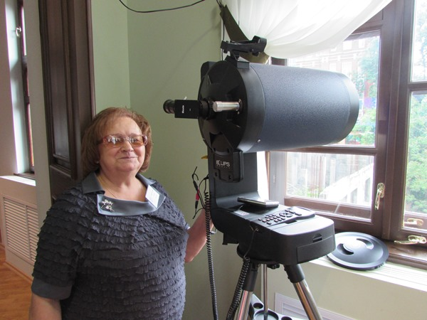
Телескоп в руках смотрителя музея

Создатели музея рассчитывают, что он станет многофункциональным. В нем можно проводить конференции, «круглые столы», семинары, творческие вечера и камерные концерты.

«Оставь Россию навсегда»
Тон церемонии открытия музея задал народный артист России Александр Филиппенко, зачитав окончание повести «Один день Ивана Денисовича» о рутинной жизни советского зэка. Его мрачный посыл подхватил стихотворением Анны Ахматовой председатель комитета по культуре Госдумы, народный артист России Станислав Говорухин: «Мне голос был. Он звал утешно. / Он говорил: "Иди сюда, / Оставь свой край глухой и грешный. / Оставь Россию навсегда».

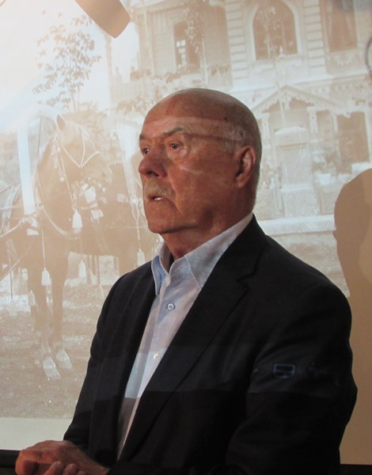
На фото Станислав Говорухин

Этот музей — это тоже возвращение великого писателя на Родину
По словам Станислава Сергеевича, Солженицын добровольно уезжать из страны не хотел. Его «вывезли в наручниках, впихнули в самолет и выслали из России». Но он всегда верил, что вернется обратно, и не просто книгами и памятью, а живым человеком. «Настолько у него была крепка духовная связь с родиной, что он даже помыслить не мог иного развития событий, что может умереть не на родине, — напомнил Говорухин. — И, конечно, вернулся живым, здоровым, полным сил, вернулся и книгами. И этот музей — это тоже возвращение великого писателя на Родину».
Когда-то одна из строк «Крохоток» Солженицына больно резанула Станислава Говорухина по сердцу: «Какое это мучительное чувство: испытывать позор за свою Родину». «Это так соответствовало в те годы моему настроению, моему пониманию того, что происходит в стране, — признался артист и депутат. — И вот я сегодня подумал, что Александру Исаевичу было бы приятно услышать, что сегодня я, по крайней мере, этого чувства позора за свою родину не испытываю».

Красные колеса кисловодских паровозов
Вдова Александра Исаевича Наталья Солженицына поблагодарила всех, кто участвовал в создании музея — от Юрия Решетникова до Владимира Путина, «который отдал такое распоряжение, буквально отойдя от гроба Александра Исаевича в 2008 году, когда приехал проститься с ним в Академию наук».

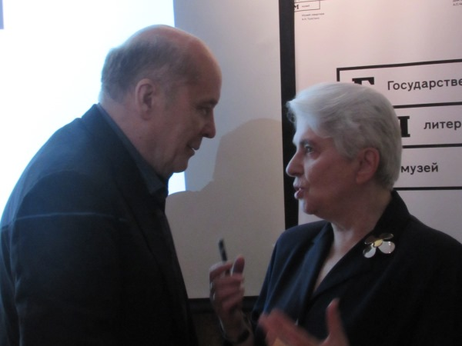
Александр Филиппенко и Наталья Солженицына перед торжественным открытием

В Кисловодске семейство Солженицыных, включая сына писателя Ермолая и внуков Ивана и Екатерину, чувствовали себя как дома, ведь из Ставропольского края происходят их предки и по линии Александра Исаевича, и по линии Натальи Дмитриевны.
Она вспоминает, как в 1994 году писатель сидел на лавочке возле обветшавшей дачи Гориной и делился детскими впечатлениями, которые впоследствии записал: «Первое и сразу очень яркое: залитая солнцем небольшая чистая угловая комната, посреди которой я лежу в кроватке с веревочной сеткой и помню, куда головой, и понимаю, какой хороший день, а мама подходит со стороны. Почему-то только этот день и момент только и остался от тысячи лежаний в этой кроватке».
«Эта кроватка стояла возле окна, где сейчас стоит пресса, — пояснила Наталья Соженицына. — Эта комната была перегорожена на несколько маленьких, и он мне рассказывал все это на скамеечке, сидя у главного входа. Тогда здесь ничего не было построено, была большая площадь, как на той фотографии с кабриолетом».

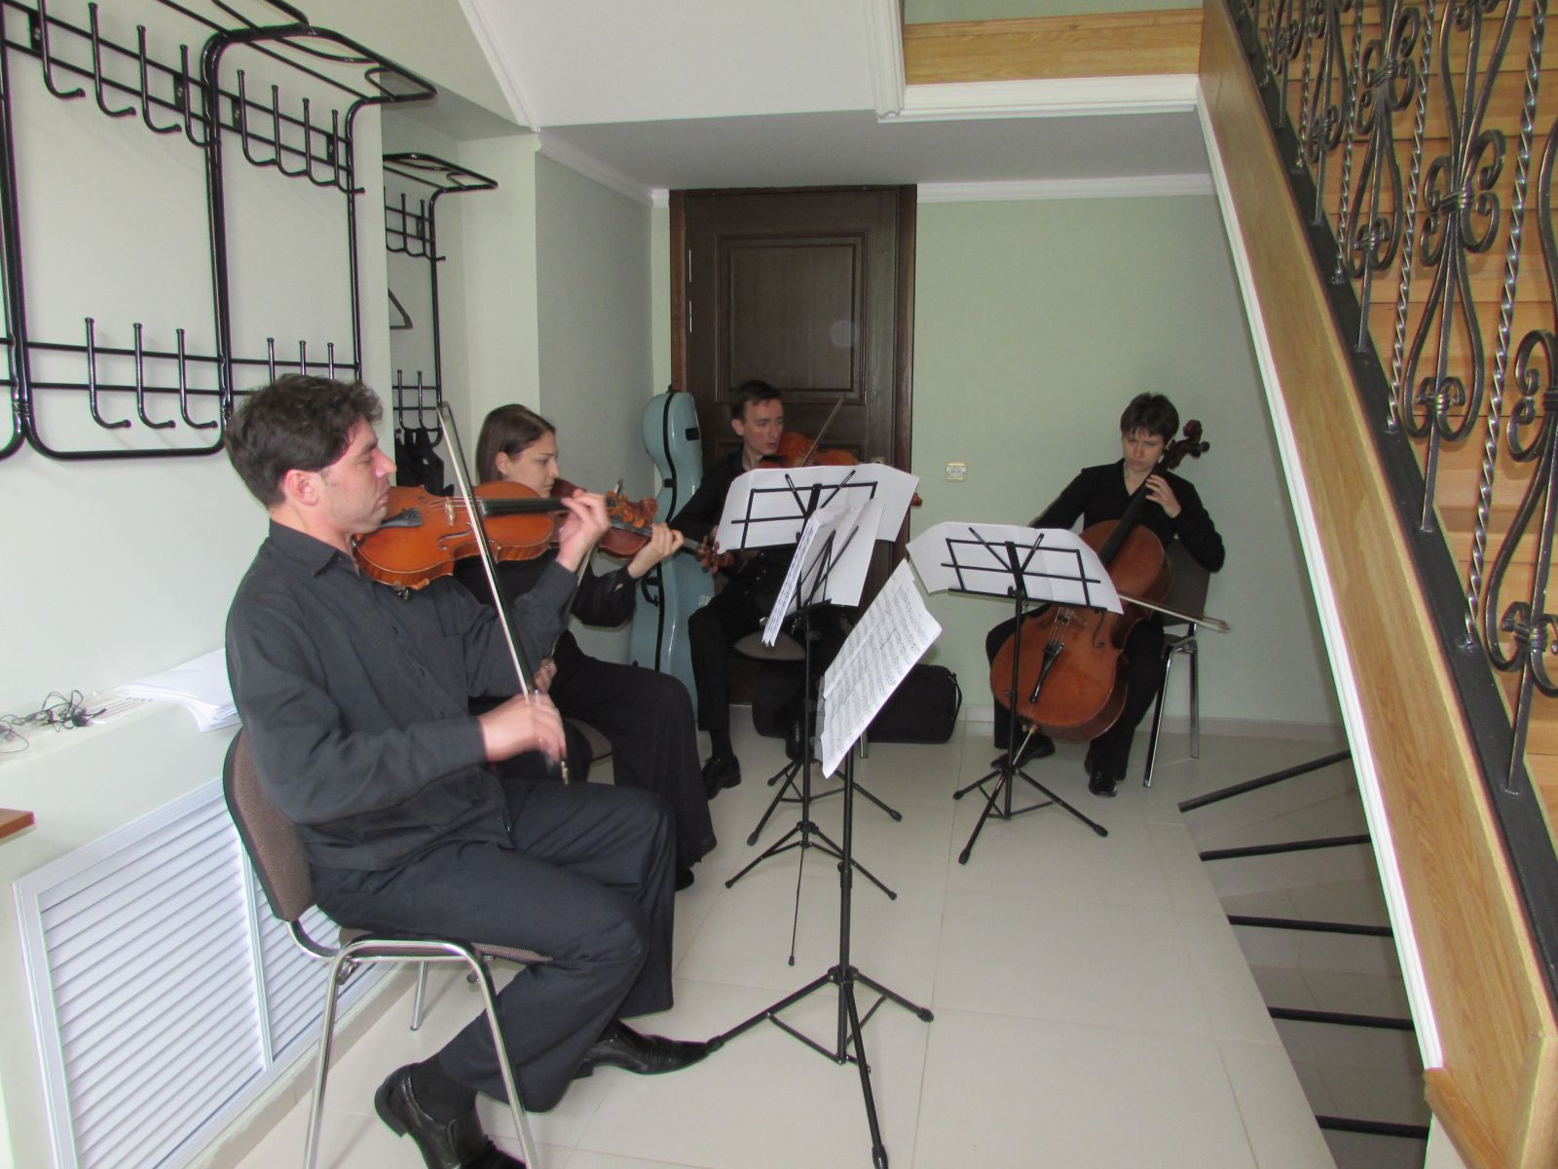
Оркестр Северо-Кавказской государственной филармонии им. В.И. Сафонова
под лестницей музея играет для гостей

Солженицын тогда вдруг осознал, что в подсознании всегда держал паровозный круг в Кисловодске, где локомотив менял свое направление на противоположное.
— А сейчас думаю: называя свои книги то кругом, то колесом, нисколько я не вспоминал о Кисловодске, а может быть, заложено оттуда? Может быть, все главные образы и закладываются в том возрасте? Уж во всяком случае, все эти поражающие красные колеса тогдашних паровозов, и еще много лет повидал их, живя близ железных дорог, и в их страшном давящем движении так врезались в детскую память. Первое же появление колеса в романе «Красное Колесо» и есть такое, — зачитала Наталья Дмитриевна пока нигде не публиковавшиеся строки. Может быть, они попадут в тридцатитомное собрание сочинений писателя, которое, по словам директора Государственного литературного музея Дмитрия Бака, сейчас готовится к выходу.

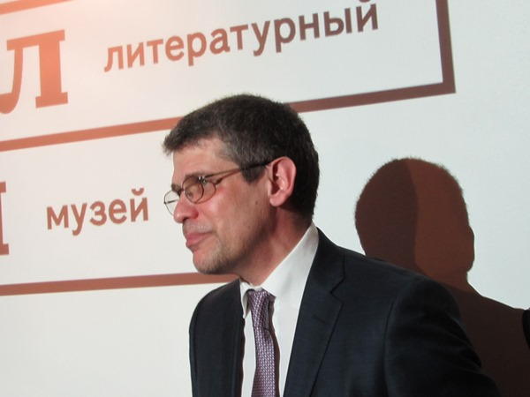
На фото Дмитрий Бак

30-томное собрание сочинений писателя, по словам директора Государственного литературного музея Дмитрия Бака, сейчас готовится к выходу
Семья писателя перед открытием музея побывала на кладбище в Георгиевске, где была найдена могила матери писателя Таисии Захаровны Щербак. Сын Солженицына Ермолай заявил, что это не просто возвращение к корням после того, как революционные события «выкинули» из этих мест их родовую ветвь, но и восстановление святынь. Церковь Святого Пантелеймона, куда маленького Сашу дед носил на церковные праздники, долгое время использовали под склад, под спортзал, а при Хрущеве полностью разрушили. Сейчас ее заново возводят.
Поздравления Солженицыным, жителям Кисловодска и всем почитателям писателя через своего заместителя Владимира Аристархова передал министр культуры России Владимир Мединский, напомнив о скором столетнем юбилее со дня рождения Александра Исаевича. В свою очередь директор Государственного литературного музея Дмитрий Бак зачитал приветствие советника президента России по культуре Владимира Толстого, по словам которого Солженицын «каждым написанным им словом, каждым поступком служил своему Отечеству».

«Отец лично воспринимал трудные главы нашей истории»
Мысли о России никогда не покидали писателя, даже когда он жил в США, в Вермонте, рассказал корреспонденту КАВПОЛИТа сын Александра Солженицына Ермолай:
«Отец старался сам и учил нас уплотнять время и использовать его максимально полезно. Он всегда был очень сфокусированным, глубоко заинтересованным в поиске путей развития России, переживал и лично воспринимал трудные главы нашей истории. Он и с нами часто обсуждал историю и текущие события в стране, в обществе, в мире. В детстве еженедельно мы проходили с ним не только уроки математики, астрономии, но и российской истории конца XIX — начала XX века.
Вообще тот факт, что мы выучили русский язык, проживая в Вермонте, — это результат целенаправленного желания родителей.
Солженицын 20 лет старался осознать, как мы попали в этот ужасный коммунистический век, и изложил свое понимание, как обустроить Россию
Конечно, в эмиграции он сильно скучал по России. Добровольно бы он не уехал. Его выслали. Условия для работы в Вермонте были хорошие. У него был широкий доступ к архивным материалам. У него было рабочее пространство, тишина, чтобы не отвлекаться. Это было хорошо, но он всегда стремился вернуться.
Он 20 лет без перерыва старался осознать, как же мы попали в этот ужасный коммунистический век, и изложил свое понимание, как нам обустроить Россию. Он хотел, чтобы она была сильной, свободной, прекрасной и богатой».

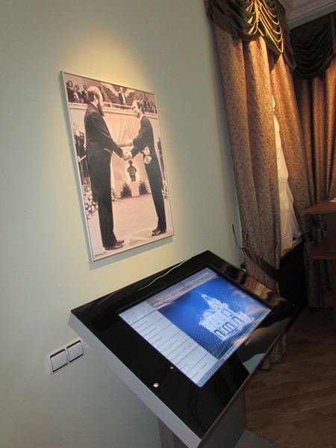
Интерактивный столик
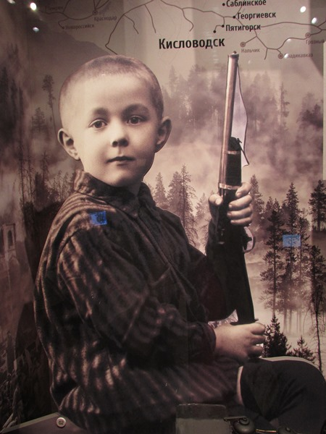
«Я родился в гражданскую войну»
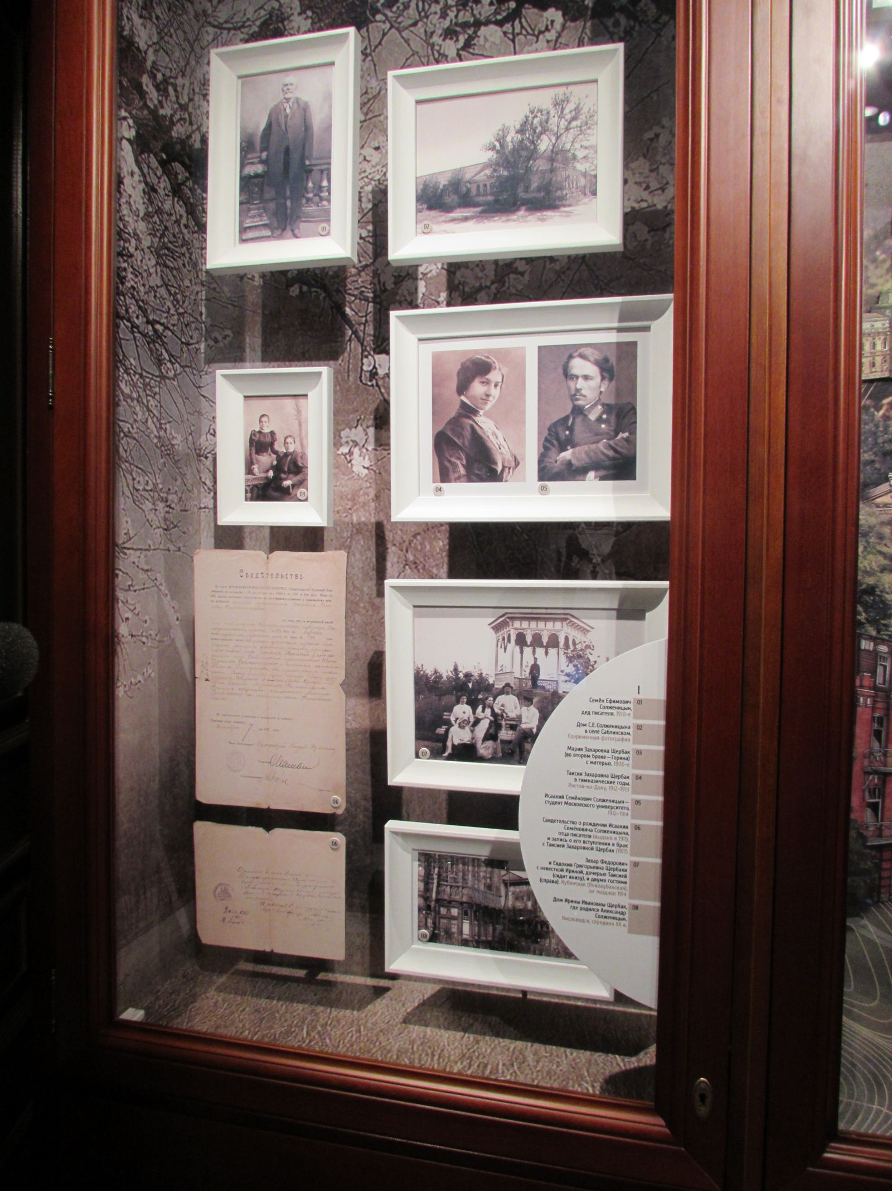
Отец и мать Солженицына
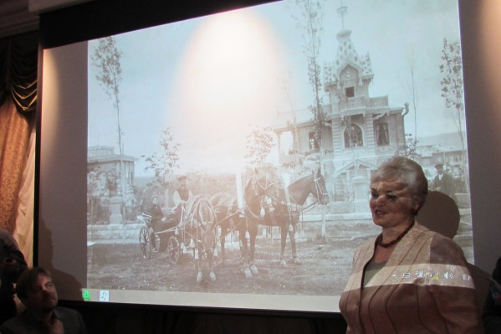
Ирина Кувалдина на фоне дачи Гориной в 20-х годах

Фото автора

